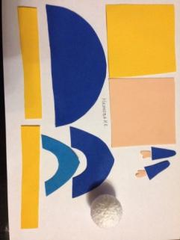  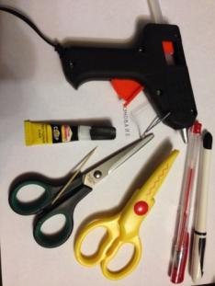 | Материалы, инструменты и приспособления:  - Фоамиран (телесного, синего, голубого и желтого цветов)  - Шар из пенопласта ( 3.5-диаметр)  - Утюг  - Клеевой пистолет, клей.  - Ножницы  - Ручки, стразы, пастель…
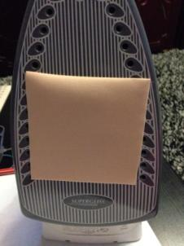  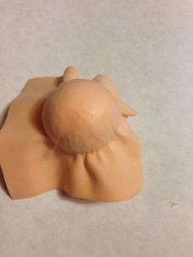  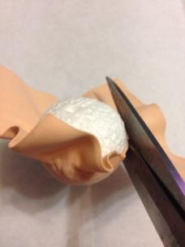 | 1.Вырезаем из фоамирана все детали.  2.Нагреваем на утюге фоамиран телесного цвета (8*8)  3.Обтягиваем ½ шара из пенопласта.  4. Фиксируем на шаре до полного остывания фоамирана.  5. Приклеиваем и обрезаем лишнее.
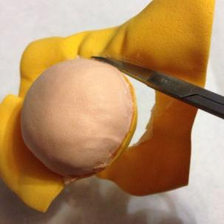  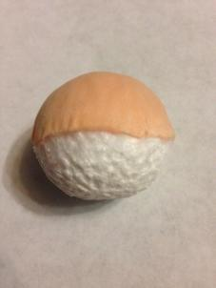 | 6. Аналогично обклеиваем вторую половину шара фоамираном желтого цвета (8*8).
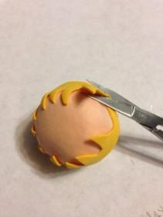  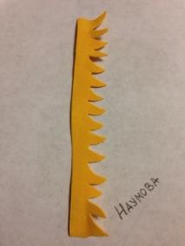  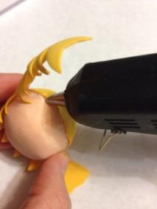 | 7. Делаем чёлку. Берем желтую полоску фоамирана и вырезаем «зубчиками».  8. Примеряем и приклеиваем.  9. Лишнее обрезаем.
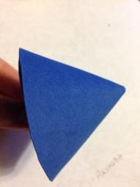  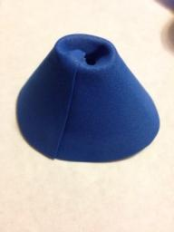  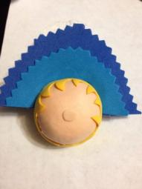 | 10. Две детали кокошника склеиваем и приклеиваем к голове.  11.Вырезаем и приклеиваем носик (носик можно нагреть на утюге).  12.Платье. Из ½ круга синего цвета скручиваем конус , приклеиваем.  13. Вершину конуса прячем внутрь.  14.Голову приклеиваем к платью.
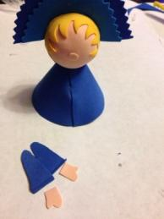  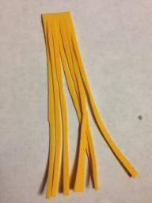  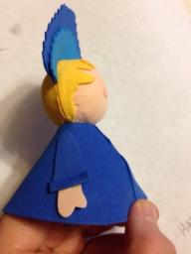 | 15.Приклеиваем руки ( рукава на 0.5 см подгибаем).  16.Полоску фоамирана желтого цвета разрезаем на 6 частей, не дорезая до конца 0.5 мм, и плетем косичку.
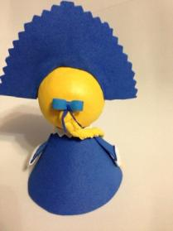  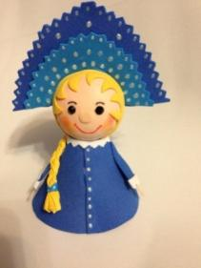 | 17. Приклеиваем косичку и бантик.  18. Рисуем личико.  19.Украшаем кокошник и платье.

